Систематика беспозвоночных животных |  | Отряд Зайцеобразные | Заяц беляк, русак, кролик, пищуха
Подцарство Одноклеточные (Простейшие) | Представители | Отряд Хищные | Медведи, тигры, львы, гепарды, ягуары, куница,
Тип Саркодовые и Жгутиконосцы | Амёба, эвглена зелёная, фораминиферы, радиолярии | Отряд Ластоногие | Морж, нерпа, тюлень
Тип Инфузории | Инфузория туфелька, инфузория балантидий | Отряд Китообразные | Кашалот, киты, касатка, дельфины
Тип Споровики | Малярийный плазмодий | Отряд Парнокопытные | Корова, олень, коза, овца, свинья, лось, жираф, зубр,
Подцарство Многоклеточные |  | Отряд Непарнокопытные | Носорог, осёл, лошадь, зебра
Тип Кишечнополостные | Гидра, медузы, актиния, коралловые полипы | Отряд Хоботные | Индийский и африканский слоны
Тип Моллюски |  | Отряд Приматы | Человек, мартышка, макака, лемур, долгопят, горилла, шимпанзе
Класс Брюхоногие | Слизень, прудовик, катушка, виноградная улитка | Систематика растений  Царство – отдел – класс – порядок – семейство – род - вид
Класс Двустворчатые | Мидия, гребешок, устрица, перловица, беззубка | Отдел Водоросли
Класс Головоногие | Осьминог, каракатица, кальмар | Зелёные водоросли | Хлорелла, хламидомонада, ульва, улотрикс
Тип Плоские черви |  | Бурые водоросли | Морская капуста (ламинария)
Класс Ресничные | Белая планария | Красные водоросли | Порфира, филлофора
Класс Сосальщики | Печёночный сосальщик, кошачья двуустка | Отдел Моховидные
Класс Ленточные (Цепни) | Бычий и свиной цепни, широкий лентец | Печёночники | Маршанция
Тип Круглые черви |  | Листостебельные мхи | Кукушкин лён, сфагнум
Класс Нематоды | Острица, аскарида, свайник | Отдел Папоротниковидные
Тип Кольчатые черви |  | Плауны | Плаун баранец, плаун булавовидный
Класс Многощетинковые | Нереида, пескожил, стейтория | Хвощи | Хвощ полевой, хвощ луговой
Класс Малощетинковые | Дождевой червь, трубочник | Папоротники | Папоротник –орляк, нефролепис
Тип Членистоногие |  | Отдел Голосеменные
Класс Ракообразные | Омар, краб, рак, мокрица, циклоп, дафния | Класс Хвойные | Ель, сосна, кедр, пихта, кипарис, можжевельник
Класс Паукообразные | Пауки, сенокосцы, клещи, скорпионы | Отдел Покрытосеменные
Класс Насекомые | Стрекозы, бабочки, жуки, пчёлы, шмели | Класс Двудольные
Систематические категории животных: царство – тип – класс – отряд – семейство – род - вид |  | Семейство Крестоцветные (Капустные) | Капуста, брюква, редька, оедис, репа, турнепс,
Тип Хордовые | Представители | Семейство Крестоцветные (Капустные) | хрен, горчица, сурепка, пастушья сумка
Надкласс Рыбы |  | Семейство Мотыльковые (Бобовые) | Фасоль, горох, соя, клевер, арахис, вика
Класс Хрящевые рыбы | Акулы, скаты | Семейство Мотыльковые (Бобовые) | люцерна, донник, люпин, чина, акация
Класс Костные рыбы | Сельдь, треска, карась, сазан, горбуша, кета | Семейство Сложноцветные | Астра, подсолнечник, василёк, одуванчик, ромашка
Класс Земноводные (Амфибии) |  | Семейство Сложноцветные | бодяг, мать – и – мачеха, цинния
Отряд Бесхвостые | Жабы, лягушки, жерлянки, квакши | Семейство Розоцветные | Шиповник, груша, слива, яблоня, малина, вишня,
Отряд Хвостатые | Тритон, саламандра | Семейство Розоцветные | черешня, чермуха, костяника, рябина, абрикос
Отряд Безногие | Червяги | Семейство Паслёновые | Картофель, паслён, табак, петуния, дурман, перец,
Класс Рептилии (Пресмыкающиеся) |  | Семейство Паслёновые | томат, баклажан, физалис, белена
Отряд Чешуйчатые | Ящерицы, хамелеоны, змеи, гекконы, агамы | Класс Однодольные
Отряд Черепахи | Зелёная черепаха, степная черепаха | Семейство Лилейные | Лилия, гиацинт, нарцисс, тюльпан
Отряд Крокодилы | Аллигатор, гавиал, нильский крокодил
Класс Птицы (много отрядов) |  | Семейство Мятликовые (Злаки) | Кукуруза, рис, пшеница, ячмень, овёс, овсюг, рожь,
Отряд Воробьинообразные | Воробей, синица, грач, ласточка, галка, сорока | Семейство Мятликовые (Злаки) | просо, сорго, мятлик, тимофеевка, райграс, пырей ,
Отряд Куриные | Рябчик, глухарь, тетерев, куропатка | Семейство Мятликовые (Злаки) | костёр, ежа, бамбук
Отряд Дневные хищники | Орёл, кобчик, скопа, беркут, сокол, пустельга
Класс Млеклпитающие (много отрядов)
Отряд Насекомоядные | Ёж, землеройка, крот
Отряд Рукокрылые (летучие мыши) | Вампир, ушан, рыжая вечерница | Отряд Грызуны | Белка, суслик, крыса, полёвка, сурок, бобр

Основные структуры клетки | Особенности строения | Функции | Органоиды клетки |  | Особенности строения | Функции
Плазматическая мембрана | Два слоя липидов и слой белков. | Защищает внутреннее содержимое клетки, придаёт клетке форму, обладает избирательной проницаемостью | М  Е  М  Б  Р  А  Н  Н  Ы  Е | Эндоплазматическая сеть (ЭПС) | Система трубочек, канальцев, ограниченных мембраной. Делится на гладкую и шероховатую (гранулярную). Последняя содержит на себе рибосомы. | Транспорт веществ в клетке. Гладкая ЭПС – синтез углеводов и липидов. Шероховатая ЭПС – синтез белков.
 |  |  |  | Аппарат Гольджи | Система цистерн, ограниченных мембраной. | Накопление и упаковка созданных в клетке веществ. Синтез лизосом.
 |  |  |  | Лизосома | Овальный органоид, окружённый одной мембраной. Содержит множество ферментов. | Внутриклеточное переваривание сложных веществ, старых органоидов.
Цитоплазма | Вязкое бесструктурное вещество, заполняющее содержимое клетки. | Объединяет все части клетки, обеспечивая их взаимодействие друг с другом. | М  Е  М  Б  Р  А  Н  Н  Ы  Е | Митохондрии | Две мембраны: наружная и внутренняя. Внутренняя образует выросты – кристы. Между кристами находится особое вещество – матрикс. Есть собственная ДНК. | Синтез АТФ – источника энергии в клетке.
 |  |  |  | Хлоропласты | Есть только в растительной клетке. Две мембраны. Внутренняя образует длинные выросты – ламеллы и короткие выросты – тилакоиды. Между выростами особое вещество – строма. | Фотосинтез – создание органических веществ из неорганических.
Ядро | Двойная мембрана, ядрышко, ядерный сок (кариоплазма), хроматин. | Регулирует все процессы жизнедеятельности в клетке. Хранитель наследственной информации. | НЕМЕМ  БРАН  НЫЕ | Рибосомы | Состоит из 2-х субъединиц – малой и большой. Каждая субъединица образована рибосомальной РНК, связанной с белками. | Синтез белков.
 |  |  |  | Клеточный центр | Состоит из 2-х центриолей. Каждая из них – полый цилиндр, стенка которого образована микротрубочками. | Участвует в формировании веретена деления при делении клетки.

Основные структуры клетки | Особенности строения | Функции | Органоиды клетки |  | Особенности строения | Функции
Плазматическая мембрана | Два слоя липидов и слой белков. | Защищает внутреннее содержимое клетки, придаёт клетке форму, обладает избирательной проницаемостью | М  Е  М  Б  Р  А  Н  Н  Ы  Е | Эндоплазматическая сеть (ЭПС) | Система трубочек, канальцев, ограниченных мембраной. Делится на гладкую и шероховатую (гранулярную). Последняя содержит на себе рибосомы. | Транспорт веществ в клетке. Гладкая ЭПС – синтез углеводов и липидов. Шероховатая ЭПС – синтез белков.
 |  |  |  | Аппарат Гольджи | Система цистерн, ограниченных мембраной. | Накопление и упаковка созданных в клетке веществ. Синтез лизосом.
 |  |  |  | Лизосома | Овальный органоид, окружённый одной мембраной. Содержит множество ферментов. | Внутриклеточное переваривание сложных веществ, старых органоидов.
Цитоплазма | Вязкое бесструктурное вещество, заполняющее содержимое клетки. | Объединяет все части клетки, обеспечивая их взаимодействие, друг с другом. | М  Е  М  Б  Р  А  Н  Н  Ы  Е | Митохондрии | Две мембраны: наружная и внутренняя. Внутренняя образует выросты – кристы. Между кристами находится особое вещество – матрикс. Есть собственная ДНК. | Синтез АТФ – источника энергии в клетке.
 |  |  |  | Хлоропласты | Есть только в растительной клетке. Две мембраны. Внутренняя образует длинные выросты – ламеллы и короткие выросты – тилакоиды. Между выростами особое вещество – строма. | Фотосинтез – создание органических веществ из неорганических.
Ядро | Двойная мембрана, ядрышко, ядерный сок (кариоплазма), хроматин. | Регулирует все процессы жизнедеятельности в клетке. Хранитель наследственной информации. | НЕМЕМ  БРАН  НЫЕ | Рибосомы | Состоит из 2-х субъединиц – малой и большой. Каждая субъединица образована рибосомальной РНК, связанной с белками. | Синтез белков.
 |  |  |  | Клеточный центр | Состоит из 2-х центриолей. Каждая из них – полый цилиндр, стенка которого образована микротрубочками. | Участвует в формировании веретена деления при делении клетки.

Сравнительная характеристика типа Простейшие. |  | Сравнительная характеристика типа Простейшие.
  Признак | Амёба | Эвглена | Инфузория
  1.Форма тела (постоянная или непостоянная)
  2. Орган передвижения
  3. Выделение (сократ.вакуоль – указать число, порошица)
  4. Число ядер
  5. Хлоропласты (есть или нет)
  6. Светочувствительный глазок (есть или нет)
  7. Дыхание
  8. Питание (гетеротроф или автотроф)
  9.Размножение (бесполое или половое)
  10. Образование цист (образуются или нет).
  Признак | Амёба | Эвглена | Инфузория
  1.Форма тела (постоянная или непостоянная)
  2. Орган передвижения
  3. Выделение (сократ.вакуоль – указать число, порошица)
  4. Число ядер
  5. Хлоропласты (есть или нет)
  6. Светочувствительный глазок (есть или нет)
  7. Дыхание
  8. Питание (гетеротроф или автотроф)
  9.Размножение (бесполое или половое)
  10. Образование цист (образуются или нет).
Сравнительная характеристика червей |  | Сравнительная характеристика червей
  Признак | Тип Плоские | Тип Круглые |  | Тип Кольчатые
  Классы | - Ресничные  - Сосальщики  - Ленточные (цепни) | 1. Нематоды |  | 1. Многощетинковые  2. Малощетинковые  3. Пиявки
  Особенности тела
  Полость тела
  Анальное отверстие
  Кровеносная система
  Дыхательная система | Отсутствует, дыхание всей поверхностью тела
  Нервная система
  Половая система
  Признак | Тип Плоские | Тип Круглые |  | Тип Кольчатые
  Классы | - Ресничные  - Сосальщики  - Ленточные (цепни) | 1. Нематоды |  | 1. Многощетинковые  2. Малощетинковые  3. Пиявки
  Особенности тела
  Полость тела
  Анальное отверстие
  Кровеносная система
  Дыхательная система | Отсутствует, дыхание всей поверхностью тела
  Нервная система
  Половая система
Паразитические черви |  | Паразитические черви
  Признак | Печёночный сосальщик | Свиной цепень
  Где паразитирует
  Промежуточный хозяин
  Окончательный хозяин
  Способ заражения
  Признак | Печёночный сосальщик | Свиной цепень
  Где паразитирует
  Промежуточный хозяин
  Окончательный хозяин
  Способ заражения
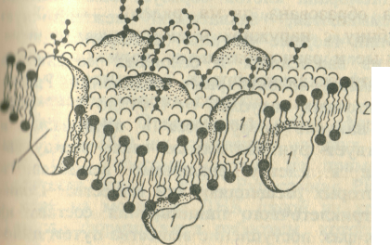  Плазматическая мембрана: 1 – белки, 2 - липиды | 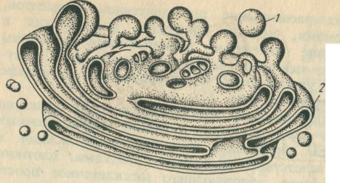  Аппарат Гольджи: 1 – пузырьки, 2 - цистерны | Плазматическая мембрана: 1 – белки, 2 - липиды | Аппарат Гольджи: 1 – пузырьки, 2 - цистерны
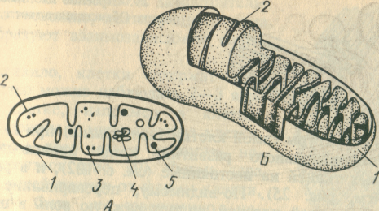  Митохондрия  1 — наружная мембрана, 2 — внутренняя мембрана, 3 — рибосома, 4 — кольцевая молекула ДНК, 5 — гранула-включение  6 – кристы, 7 – матрикс. | 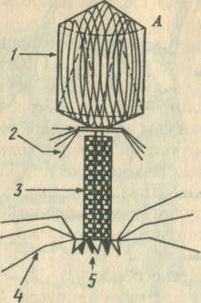  Вирус - бактериофаг  1 -головка, содержащая ДНК,  2 — воротничок,  3 — чехол ножки,  4 — хвостовые нити,  5 — вязальная пластинка, | Митохондрия  1 — наружная мембрана, 2 — внутренняя мембрана, 3 — рибосома, 4 — кольцевая молекула ДНК, 5 — гранула-включение  6 – кристы, 7 – матрикс. | Вирус - бактериофаг  1 -головка, содержащая ДНК,  2 — воротничок,  3 — чехол ножки,  4 — хвостовые нити,  5 — вязальная пластинка,
Бактериальная клетка  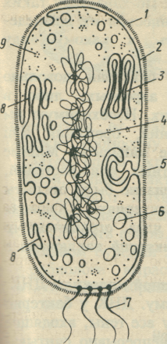  1 — клеточная стенка,  2 — наружная цитоплазматическая мембрана,  3 — стопки мембран, в которых осуществляется фотосинтез,  4 — хромосома (кольцевая молекула ДНК),  5 — ме-зосома (плотно упакованный резерв наружной цитоплаз-матической мембраны), 6 — вакуоли,  7—жгутики,  8 — впячивание наружной цитоплазматической мембраны,  9 — рибосома | Хлоропласт: 1 –наружная мембрана, 2 – внутренняя мембрана, 3 – тилакоиды, 4 – ламеллы, 5 – строма, 6 – грана.  Рибосома: 1 – большая субъединица; 2 – малая субъединица. | Бактериальная клетка  1 — клеточная стенка,  2 — наружная цитоплазматическая мембрана,  3 — стопки мембран, в которых осуществляется фотосинтез,  4 — хромосома (кольцевая молекула ДНК),  5 — ме-зосома (плотно упакованный резерв наружной цитоплаз-матической мембраны), 6 — вакуоли,  7—жгутики,  8 — впячивание наружной цитоплазматической мембраны,  9 — рибосома | Хлоропласт: 1 –наружная мембрана, 2 – внутренняя мембрана, 3 – тилакоиды, 4 – ламеллы, 5 – строма, 6 – грана.  Рибосома: 1 – большая субъединица; 2 – малая субъединица.

